10G收发器用户手册
- 概述
10G Base-T到10G Base-R光纤收发器支持两种类型的媒体网络连接，例如10GBase-T和10GBase-FX。 采用10Gbase以太网PHY芯片设计，可以平滑连接两种类型的网段。 此收发器可以作为独立单元使用，也可以作为19寸转换器机架的嵌入式模块用于中央配线间。产品的生产完全按照标准的流程进行，有效保证了产品的可靠性、安全性。该系列产品可以实现数据信号在新型的高速以太网光纤网络中双绞线和光纤两种不同传输介质中转换，满足远距离、高速以太网用户的需要，是电信、广电、宽带网络用户理想的光纤传输设备。
- 产品特性
- 内置高效内核，抑制广播风暴，实现流量控制，CRC差错校验；
- 支持全双工的IEEE802.3x流量控制
支持半双工的背压流量控制
- 工作波长850nm、 1310nm、1550nm可选
- 提供双纤多模，双纤单模和单纤单模等多种光纤传输模式
- 低功耗，低发热，能长时间稳定工作
- 电口能自适应平行线/交叉线连接方式
- 最远传输距离可达80KM
- 产品协议
1000Base-T, 2.5GBase-T, 5Gbase-T, 10Gbase-T, 10GBase-R
- 产品分类
本公司产品按外形结构为：桌面型外置电源收发器
本公司产品按使用光纤数量分为：单纤收发器和双线收发器；
本公司产品按使用光纤类型可分为：多模收发器和单模收发器
- 面板
1、内置电源收发器前后面板示意图
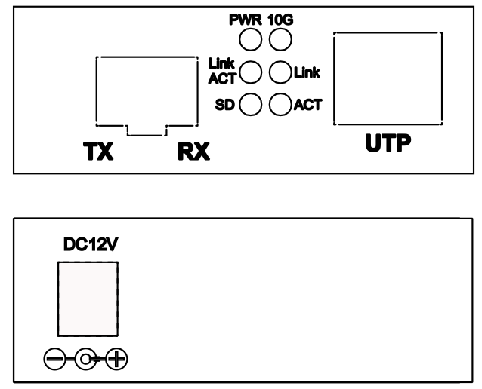
图5.1 前后面板示意图

2、外置电源收发器前后面板示意图
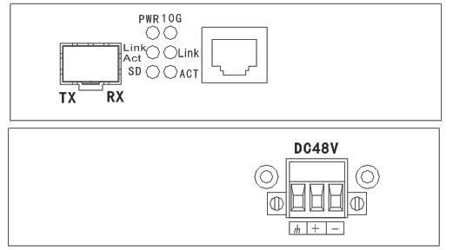
图5.2 前后面板示意图
- 指示灯状态说明
表6.1光纤收发器指示灯说明
LED | 功能 | 状态 | 描述
PWR | 电源指示灯 | 亮 | 接通电源
PWR | 电源指示灯 | 灭 | 未接通电源
Link/Act  (FX) | 光口连接指示灯 | 亮 | 光纤链路已连接
Link/Act  (FX) | 光口连接指示灯 | 闪烁 | 光纤链路正在收发数据
Link/Act  (FX) | 光口连接指示灯 | 灭 | 光纤链路未连接
SD | 光口信号指示灯 | 亮 | 检测到光纤信号
SD | 光口信号指示灯 | 灭 | 未检测到光纤信号
10G | 电口速率指示灯 | 亮 | 电口传输速率为10G
10G | 电口速率指示灯 | 灭 | 电口传输速率为10Mbps
TX Link | 亮 | 亮 | 电口已连接
TX Act | 闪烁 | 闪烁 | 电口正在收发数据
- 安装与连接
- 独立式安装
- 确认直流适配器符合您所在国家的直流电源要求并插入电源插头
- 连接电缆进行网络连接

- 嵌入式安装
- 嵌入式收发器和收发器机架机箱应仅由相同的电源提供，收发器和收发器机架机箱的尺寸，直流插孔，直流插座和电源安全都相互匹配。
- 关掉19“收发器机架电源
- 找到收发器背面的DC 12V/48V直流电源插孔，小心插入并插入19”机架DC12V直流电源插座
- 插入网线进行网络连接
- 打开收发器机架电源，电源指示灯会亮

连接前面和侧面的线
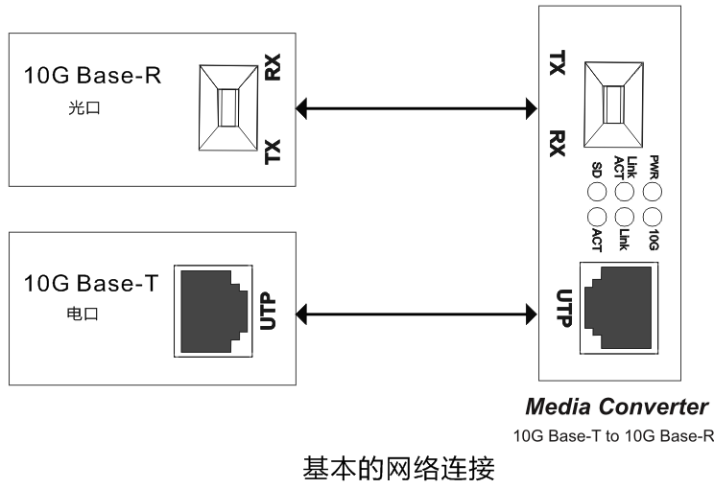

- 光纤传输特性

模块类型 | 发射光功率 | 接收灵敏度 | 波长 | 传输距离
多模双纤 | 6~1 | <-12.0 | 850nm | 300m
单模双纤 | -6~0 | <-13.0 | 1310nm | 10 Km
单模双纤 | -2~5 | <-14.0 | 1550nm | 40 Km
单模双纤 | 0~5 | <-22.0 | 1550nm | 80 Km
单模单纤 | -6~0 | <-13.0 | A side:Tx1270nm/Rx1330nm  B side:Tx1330nm/Rx1270nm | 10 Km
单模单纤 | 0~5 | <-14.0 | A side:Tx1270nm/Rx1330nm  B side:Tx1330nm/Rx1270nm | 40Km
单模单纤 | 0~5 | <-22.0 | A side:Tx1270nm/Rx1330nm  B side:Tx1330nm/Rx1270nm | 60Km
单模单纤 | 0~+5 | <-21.0 | A side:Tx1490nm/Rx1550nm  B side:Tx1550nm/Rx1490nm | 80Km

- 技术参数
标准 | 1000Base-T, 2.5GBase-T, 5Gbase-T, 10Gbase-T, 10GBase-R
支持 | 1000Base-T: Cat5 UTP/STP. MAX 100m;  2.5GBase-T: Cat5e UTP/STP. MAX 50m;  5GBase-T: Cat5e UTP/STP. MAX 50m;  10G Base-T: Cat6a UTP/STP. MAX 50m;
电口 | 接口类型：RJ45  传输速率：100/1000Base-T,2.5/5/10GBase-T自动协商  电缆类型：UTP-6或更高级别  传输距离：100m
光口 | 接口类型：SFP+  传输速率：10Gbps  光纤类型：  多模:50/125um  单模：9/125um  传输距离：550m~80Km
工作模式 | 1000Base-T to 1000Base-X  2.5GBase-T to 2500Base-X  5Gbase-T to 5GBase-R  10Gbase-T to 10GBase-R
电源 | 内置电源：DC 12V  外置电源：DC 48V
功率 | 最大 5W
工作温度 | 0℃ -55℃
相对湿度 | 5% -80% (非冷凝)
尺寸（L*W*H） | 内置电源：94 *70 * 26  外置电源：110*140*30

- 装箱清单
开箱之后请根据您所采购的光纤收发器型号核对包装清单，如有遗失或损坏，请立即与当地经销商联系。
包装清单
收发器 一台
电源适配器 一个
用户手册 一本

